30 государственных и муниципальных служащих
Кировской области прошли обучение по программе
«Государственная политика в области противодействия коррупции»

В Волго-Вятском институте (филиале) Университета имени
О.Е. Кутафина (МГЮА) 21 и 22 ноября состоялось обучение
30 государственных и муниципальных служащих Кировской области
по программе повышения квалификации «Государственная политика
в области противодействия коррупции».
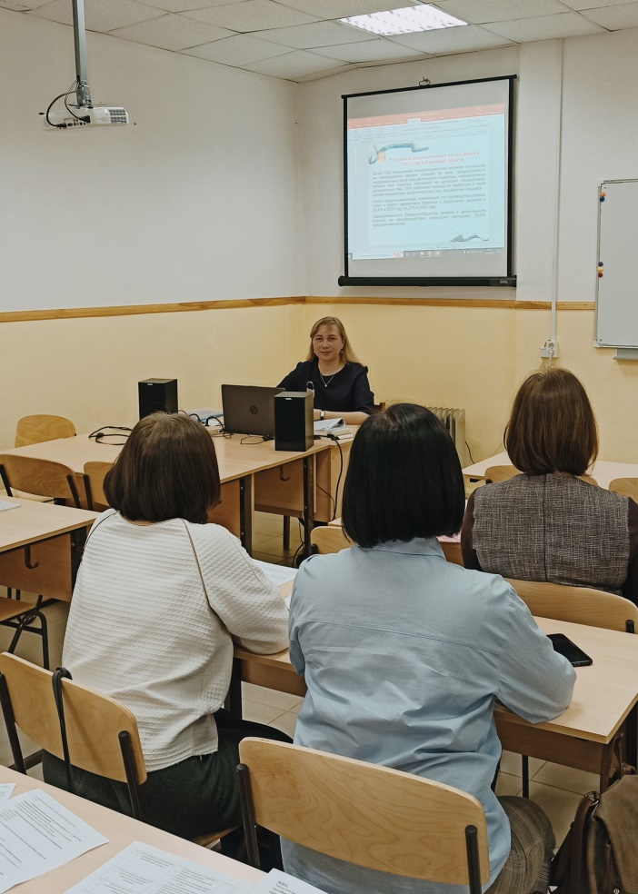 | В проведении занятий по данной программе принял участие сотрудник управления профилактики коррупцион-ных и иных правонарушений администрации Губернатора  и Правительства Кировской области, который рассказал слушателям  об антикоррупционных стандартах, установленных законодательством Российской Федерации и Кировской области для государственных  и муниципальных служащих. Более подробно до слушателей были доведены вопросы предотвращения  и урегулирования конфликта интересов, осуществления контроля  за соответствием расходов служащих, получения подарков.
Также слушателями обсуждались конкретные примеры
из правоприменительной практики и рассматривались ситуации, в которых может возникнуть конфликт интересов на государственной (муниципальной) службе.
Кроме того, представитель управления профилактики коррупционных
и иных правонарушений рассказал об изменениях в законодательстве
о противодействии коррупции в 2022 году и результатах социологического исследования, проведенного в 2021 году в целях оценки уровня, структуры
и специфики коррупции в Кировской области.
Для проведения лекции использовались актуальные презентационные материалы, разработанные управлением профилактики коррупционных и иных правонарушений.

